**Rapport de reformulation**

**1)Objectifs :**

Le sujet consiste en la réalisation d'un système radar capable de détecter la distance entre deux objets. L'objectif est de monter ce système sur le robot mis à point par le Club de Robotique de Phelma, qui participera à la Coupe de France de robotique. Des techniques de balayage

mécanique et/ou de traitement de signal pourraient être adoptées pour permettre d'obtenir un ensemble d'informations les plus complètes possibles sur l'entourage du robot.

**2)Cahier de charges :**

**a)Objectifs fonctionnels :**

L’objectif de notre projet est d’acquérir la position du robot adverse sur une table de 3m de longueur,2m de largeur. Le robot adverse fait 120 cm de périmètre. Les supports de balises sont situés à 430 mm du sol. La solution envisagée doit être immunisé au bruit et aux perturbations Contrainte de précision non imposée, mais on s’est fixé un objectif de précision de l’ordre de 10 cm pour la position. fréquence d’actualisation 1 Hz au minimum(4-5 Hz recommandée)

**b)Contraintes techniques :**

On a le droit d’utiliser : -possibilité de placer du matériel 3 supports fixes et prédéfinis sur la table du jeu. -Chaque support un cube d’arête 8 cm au maximum. –Alimentation autonome des supports.

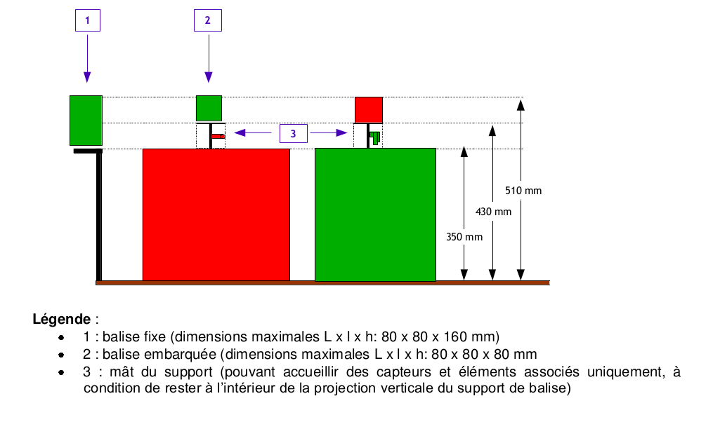

**3)Présentation scientifique :**

Nous avons opté pour une détection infrarouge de la position du robot.

Sur le robot sera positionné un capteur contenant XXX étages de YYY phototransistors infrarouges disposés en cercle. Sur chacune des trois balises disposées sur le bord de l'aire de jeu sera implanté un émetteur composé de ZZZ diodes infrarouges.

Le principe est simple : chaque émetteur émettra un mot de 8 bits spécifique à chaque émetteur, et chaque mot sera reçu par une partie des phototransistors placés sur le robot. Puisqu'il y a XXX * YYY récepteurs infrarouges placés de manière circulaire sur le robot, on pourra donc déterminer la direction de chaque émetteur avec une précision angulaire de 360/(XXX * YYY) degrés. Un calcul trigonométrique permettra de connaître les coordonnées du capteur et donc, du robot.

Chaque émetteur et chaque étage de réception comportera un microcontrôleur pour les émissions de signaux, les traitements de signaux, et les calculs à effectuer. Des piles seront nécessaires à l'alimentation de chaque émetteur et récepteur.

Enfin, une fois les coordonnées du robot calculées, elles seront envoyées grâce à un Xbee S2B au robot de notre client, le club Robotronik.

Pour le moment, nous envisageons d'effectuer une première version de ce projet avec

XXX = 2, YYY = 8, et ZZZ n'est pas encore déterminé.

Ces paramètres sont donc susceptibles de changer au fur et à mesure que le projet avance.

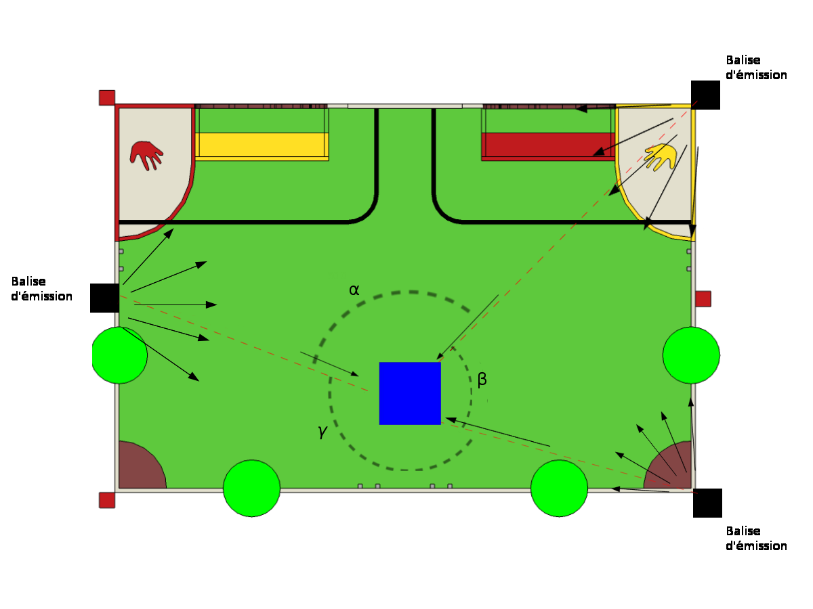

**4)Schéma fonctionnel :**

IR :infrarouge

PIC

**FT11**:moduler et coder le signal

**FT1** :émettre IR

Driver de puissance+diode led

**FT12** :émettre du signal IR

**FP1** :mesurer la position du robot adverse.

Xbee+PIC

**FT51** :envoyer les coordonnées du robot adverse

**FT5** :communiquer la position

PIC

**FT41** :faire la triangulation

**FT4**:calculer la position

**FT31** :décoder le signal :détecter les capteurs actifs

PIC

**FT3** :traiter le signal

Récepteur IR(de télécommande)

**FT21**:recevoir, amplifier et démoduler le signal

**FT2**:recevoir IR

**5)Etat d’existence du projet :**

Discussion des solution techniques :

|  |  |  |  |
| --- | --- | --- | --- |
| Solution technique | Wifi/Bluetooth | traitement d’image | Infrarouge |
| Avantages |  | par couleur ou par forme  pas de problème d’interférence ou de transmission  simplicité pour changer la forme/la couleur détecté  simplicité de développement (sur pc)  prix 45 € de caméra + 40 € de rasberry + 20 € de zigbee. | beaucoup de taches différentes (info, électronique,  matériel).  coup (1 € par LED d’émission, 1 € par récepteur, microcontrôleur en  sample). |
| Inconvénients | précision de l’ordre de 3m  basé sur la puissance de l’onde | problème de luminosité  précision non encore détermine (et variable en fonction de la distance)  que de l’info pas d'électronique | problème du RSB:rapport signal bruit. |

-La solution retenue est l'infrarouge car on a opté pour un sujet qui renferme de l'informatique et de l'électronique en plus la solution a des avantages au niveau des performances et du coût.

La solution du Bluetooth n'est pas pratique. Le traitement d'image est basée uniquement sur l'informatique et le laser est la solution de l'année dernière.

-Choix de la solution technique et validation par le client.

-Elaboration de GANTT détaillé.

-Test primaire d’émission et de réception avec des diodes IR.

-Prise en main du fonctionnement du pic.

-Ce sui reste à faire (voir GANTT en annexe).

-Besoin matériel(voir budget en annexe).

**6) Commentaires sur le GANTT :**

On visualise bien sur le gant les possibilités de parallélisations donnée par la solution de détection par infrarouge, avec la répartition des taches sous différentes parties :

* Une première partie de pré-projet regroupant les étapes préliminaires du projet.
* Une partie qui traite exclusivement le coté matériel du projet, où sont inscrites les taches liées à la mise en place des aspects électroniques, comme les schémas des circuits, les tests des circuits, le routage et la soudure des modules de réception et d’émission ;
* Une partie informatique où sont réparties les différentes étapes de la programmation des PICs des modules de réception et d’émission ;
* Une partie intitulée « zigbee » qui regroupe tout ce qui concerne l’envoi de la position calculée avec un Xbee.
* Une dernière partie « mise en commun » pour le regroupement des différentes parties du projet et un « tampon » destiné à amortir les retards.

L’ordre des priorités est déterminé par la partie électronique  qui est la plus sensible aux complications . Le Gantt est de plus organisé de façon à ce que tous les membres ont toujours une tache à accomplir, et on a de plus la possibilité de faire des validations intermédiaires pour assurer l’avancement du projet.

**7)Charte du groupe :**

